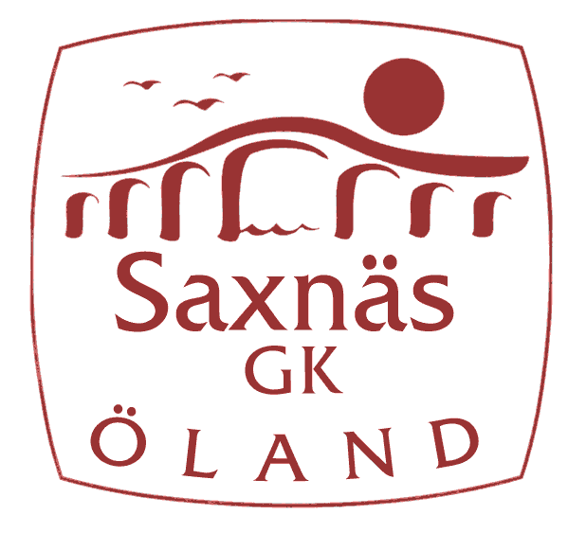

Protokoll från Årsmöte 2025

Saxnäs GK 19 mars 18.00 Ölandsfolkhögskola

**§1** **Årsmötets öppnande**

Ordförande öppnar mötet och hälsar alla välkomna.

**§2 Val av**

**a.** **Mötesordförande**: Mikael Blomquist väljs till ordförande för mötet.

**b. Mötessekreterare**: Solveig Albinsson Spetz väljs till sekreterare för mötet.

**c. Två protokolljusterare, tillika rösträknare**

Som justerare väljs Lars Paradis och Lars-Göran Netterström

**§3 Fastställelse av röstlängd.**

Röstlängden fastställs och godkänns, närvarande är 46 medlemmar.

**§4 Godkännande av kallelse och att mötet utlysts på rätt sätt.**

Mötet och kallelsen godkänns och är utlyst enligt stadgar på rätt sätt.

**§ 5 Fastställande av dagordning för årsmötet**

Dagordningen fastställs med följande förändring;

Punkterna 11d Val av revisor för en tid av ett år, samt 11e Val av revisorssuppleant, flyttas till efter punkt 12 motioner.

**§6 Föredragning av verksamhetsberättelse/årsredovisning för verksamhetsåret 2024**

Ordförande Mikael Blomquist samt Staffan Smedfors och Tony Wickberg redovisar verksamhetsåret samt årsredovisning för för mötet.

Philip Andersson ställde frågan om var överenskommelsen om ränteintäkterna finns. Detta meddelar kassören finns i det nytecknade nyttjandeavtalet.

**§7 Föredragning av revisionsberättelsen**

Mötet godkänner revisionsberättelsen för budgetåret 2024.

Med en ändring av datum som är fel skrivet 2024-01-01 till 2004-12-31 ändras till

2024-01-01 till 2024-31-12.

**§8 Godkännande och fastställande av årsredovisningen jämte beslut om disposition av årets resultat.**

Mötet godkänner årsredovisningen jämte disposition av årets resultat.

**§9 Fråga om ansvarsfrihet för styrelsen**

Mötet beslutar att ge styrelsen ansvarsfrihet för verksamhetsåret 2024

**§10 Information om verksamhetsplan samt budget för verksamhetsåret 2025**

Ordförande Mikael Blomquist samt Staffan Smedfors och Tony Wickberg redovisar verksamhetsplan och budget för verksamhetsåret 2025.

Lite förtydligande av budget 2025

I årets budget tillfaller 30% av medlemsavgiften till föreningen. Föreningen har tagit över administration och bär en högre kostnad.

Greenfree biljetterna är en kostnad som vi inte haft förut.

Vi har däremot ingen lokalhyra.

Ränteintäkter är svåra att beräkna i dagsläget.

15.000kr budgeterat för arbete runt struktur och förändringar mht banans försäljning.

5000kr var till Greenboys, Sungirls och Höst /Vår golf.

**§11 Val av Styrelse samt eventuella Kommittéer**

1. Val av ordförande för en tid av ett år  
   Till ordförande för en tid av ett år väljs Mikael Blomquist
2. Val av tre styrelseledamöter för en tid av två år

omval Ylva Eriksson, Annelie Segerdahl  
nyval Katarina Ståhl

1. Val av två styrelsesuppleanter för en tid av ett år

omval Solveig Albinsson/Spetz

nyval Philip Andersson

f. GDF-ledamöter utses av styrelsen inför varje möte med Smålands Golfförbund

Val av två-tre ledamöter varav en sammankallande till valberedningen för en tid av ett år.

Till valberedning väljs Gerry Cassidy samt Ulrika Reije.

Sammankallande i valberedningen Gerry Cassidy.

**§12 Motioner.**

1. Motion inskickad av ordförande Mikael Blomquist och kassör Tony Wickberg gällande ändring av stadgarna

§21 punkt 11 d Val (2) revisorer jämte suppleanter för en tid av (1) av ett år. I detta val får styrelsens ledamöter ej deltaga.  
  
Förslås ersättas av.  
Val (2) revisorer jämte suppleanter för en tid av (1) av ett år. Revisorn kan antingen vara en extern godkänd revisor eller en s.k. lekmannarevisor. I detta val får styrelsens ledamöter ej delta.

Årsmötet bifaller motionen.

1. Motion inskicka av banägaren ärendet gäller införandet en sista uppsägningsdag av sitt medlemskap inskickat av Susanne Granflo.

Årsmötet beslutar att avslå motionen.

Styrelsen föreslå ett gemensamt medlemsblad 31/10 med inf om att kommande år fakturor går ut i december. Vill medlem ej vara med skall uppsägningen ha inkommit senast den 30/11.

Detta kompletteras även på hemsidan

Mötet besluta bifalla styrelsens förslag.

**Val av revisor.**

**9d.** Val av en revisor för en tid av ett år väljs Karin Ericsson.

**9e**. Val av en revisorssuppleant för en tid av ett år

Mötet beslutar att Karin Ericsson utser suppleant om behov uppstår.

**§13 Övriga frågor**

-**Nyheter från klubb och bana**

Ges av Staffan Smedfors och Mikael Blomquist.

Banan är i fint skick och det har gallrats bland träden vid flera hål.

Under året kommer banan att läggas ut för försäljning. Mikael redovisar olika tänkbara scenarier och det blir en diskussion mellan styrelsen och medlemmarna.

Styrelsen ser inte möjlighet att ha en medlemsägd bana. Att satsa ca 30.000 kr /medlem bedöms inte realistiskt.

En aktör utifrån kan också vara ett alltlernativ.

Privatägda banor kan inte söka bidrag

En föreningsägd bana har mycket större möjlighet för att kunna söka olika bidrag.

Det kan även vara ett arrendeavtal

Torsten Johansson ställer frågan om det finns andra intressenter. Det vet styrelsen inget om Styrelsen vill fortsätta ha en god dialog med banägaren angående framtidsplanerna och ha koll på vad som händer framöver.

**Mötet avtackar avgående styrelseledamot**

Ingrid Wennebo som avgick 2023 avtackas på mötet med ett paket golfbollar.

Nils Högström och Lars Nordén var inte närvarande och avtackas vid ett senare tillfälle.

**14 Avslutning av årsmötet**

Ordföranden avslutar och tackar för mötet.  
Styrelsen inbjuder till en måltid efter mötet.

Under måltiden presenterar Karin och Philip sig för medlemmarna

**Bilagor till protokollet**

Kallelse och Dagordning

Röstlängd

Verksamhetsberättelse 2024

Årsredovisning 2024

Revisionsberättelse

Budget 2025

Verksamhetsplan 2025

Motion 1

Motion 2

Färjestaden 2025-03-19

Vid protokollet

Sekreterare för mötet

Solveig Albinsson Spetz

Ordförande

Mikael Blomquist

Justerare

Lars Göran Netterström

Justerare

Lars Paradis